Федеральное государственное бюджетное образовательное учреждение высшего профессионального образования «Санкт-Петербургский национальный исследовательский университет информационных технологий, механики и оптики»

Факультет программной инженерии и компьютерной техники

ОТЧЕТ

ПО ЛАБОРАТОРНОЙ РАБОТЕ 3

ПО ПРОГРАММИРОВАНИЮ

ВАРИАНТ 412115

­

Студент: Пышкин Никита Сергеевич, P3113

Преподаватель: Инячина Диана Александровна

Санкт Петербург 2023

Содержание

**Задание** 3

**Диаграмма классов реализованной объектной модели** 4

**Код программы** 5

**Выводы** 6

# **Задание**

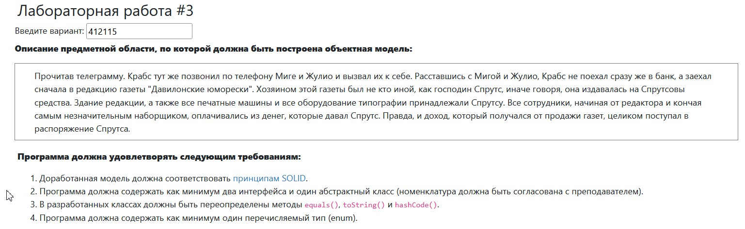

# **Диаграмма классов реализованной объектной модели**

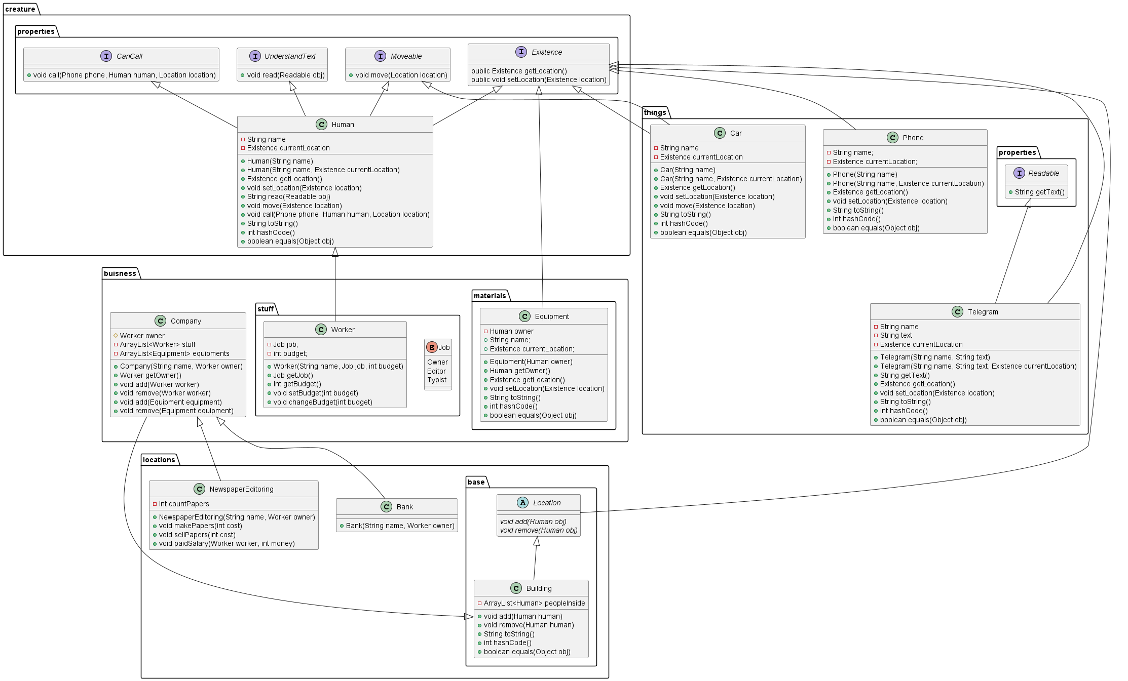

# **Код программы**

https://github.com/tenolly/ITMO/tree/main/semester_1/prog/lab3%2B4/programming-lab3

# **Выводы**

В ходе лабораторной работы я научился познакомился с интерфейсами, енамами и методами класса Object. Укрепил знания в ООП